Odpolední činnosti pro děti
Jestli máte možnost jít ven do parku, do lesa, do přírody…ať děti najdou 10 kamínků, 12 klacíků, 6 šišek a vytvoří z nich jakýkoliv obrázek (např. sluníčko, obličej, auto).
Namalujte panáka a společně si ho zaskákejte.
Křídami můžete nakreslit pozdrav ostatním dětem a paní učitelkám a rodiče jej mohou poslat na mail.
Zkuste společně vyrobit slané těsto, které jsme již ve třídě tvořily a můžete vykrajovat nebo vytvořit cokoliv co děti napadne. Použijete 2 hrnky hladké mouky, 1 hrnek soli a 1 hrnek vody. Promícháte, vytvoříte těsto a hurá tvořit. Necháte poté na vzduchu uschnout a můžou si děti pomalovat vodovkami, temperami..
Přečtěte si pohádku a děti jí poté převypráví.

Úkoly k tisku:
Můžete vytisknout nebo si jen povídat o dnech, pro lepší zapamatování.

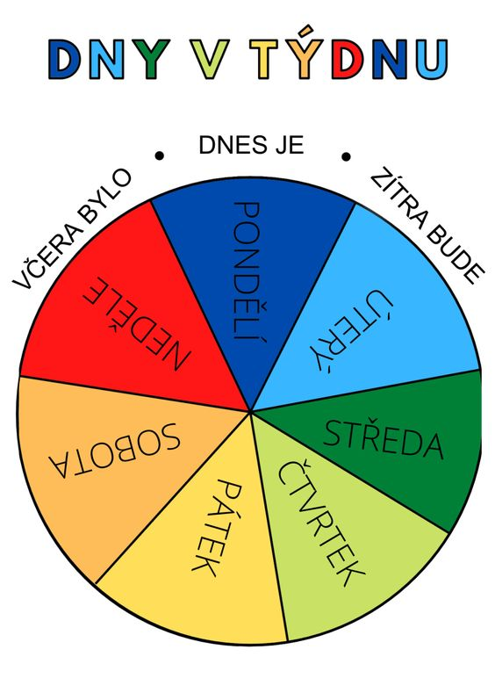
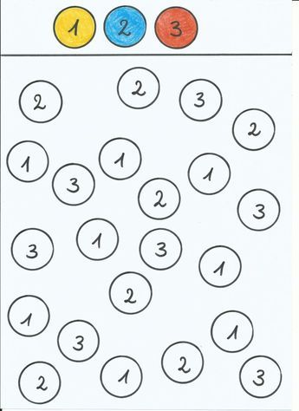

Najdi a vybarvi

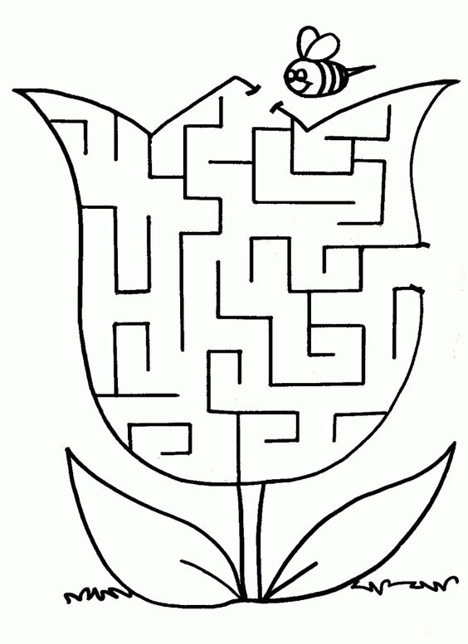
Najdi včeličce cestičku
Obtáhni
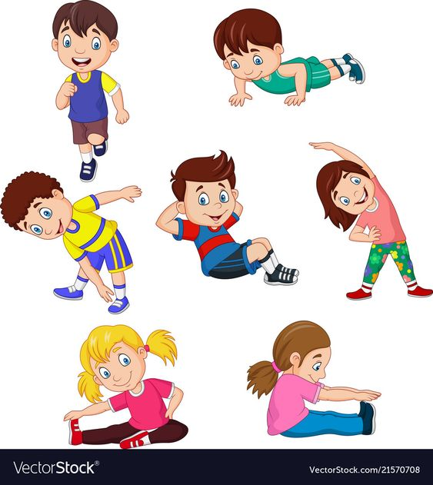

Společně se protáhněte

